 | Заявочный лист  для участия в соревнованиях по хоккею с шайбой среди подростковых клубов нефтяного региона РТ  на Кубок ПАО «Татнефть» сезон 2024 – 2025г.г.  Команда «Лесные пчёлы» г. Елабуга

п/н | Фото игрока | ФИО игрока | Дата рождения | Амплуа | К/А
1 | 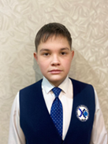 | Шмаров Владислав Александрович | 12.02.2011 | Нападающий
2 | 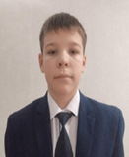 | Кашеваров Владислав Витальевич | 30.03.2011 | Защитник
3 | 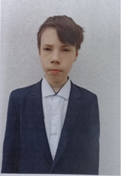 | Глушков Денис Михайлович | 30.09.2009 | Защитник
4 | 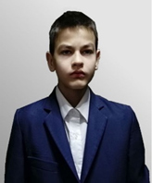 | Мазанов Богдан Евгеньевич | 15.01.2009 | Защитник
5 | 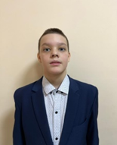 | Саттаров Марсель Айдарович | 03.01.2011 | Защитник
6 | 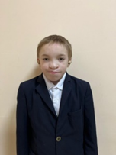 | Дарьин Александр Анатольевич | 11.06.2009 | Вратарь
7 | 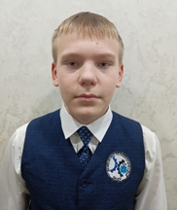 | Волков Кирилл Артемович | 17.03.2011 | Вратарь
8 | 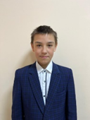 | Селиверстов Александр Александрович | 28.06.2009 | Нападающий | А
9 | 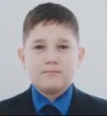 | Фирстов Даниил Сергеевич | 13.09.2012 | Защитник
10 | 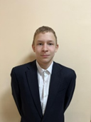 | Тришкин Максим Радикович | 03.05.2009 | Нападающий | К

Руководящий состав команды
п/н | ФИО | Должность | Телефон
1 | Герасимов Александр Анатольевич | Тренер | 89172370338

